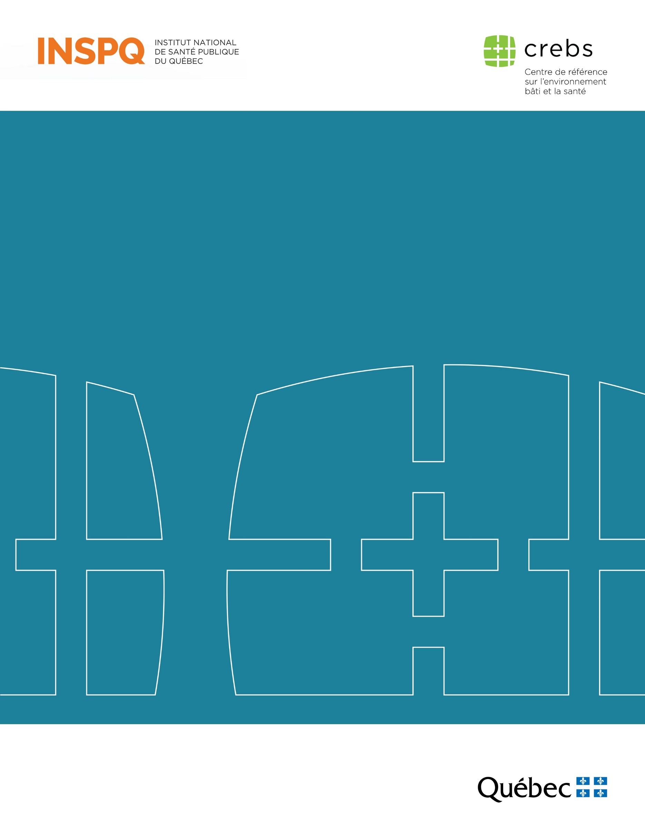
Mon habitat : plus d’un simple toit

Questionnaire santé : Enfants
de 5 à 14 ans
2018

Mon habitat : plus qu’un simple toit
Questionnaire SANTÉ : ENFANTS DE 5 À 14 ANS

ID :
Date :
Participant (par) :

Veuillez remplir ce questionnaire d’ici le

Informations sur le projet
Introduction
Cette enquête est réalisée par organisme X (à compléter).
Avant de remplir ce questionnaire, veuillez prendre le temps de lire et de comprendre les renseignements qui suivent.
Le but de l’étude
Vous êtes invités à participer à une enquête organisée par organismes X, Y, Z (à compléter). L’objectif de cette enquête est de collecter des informations sur les aspects de l’habitat qui peuvent influencer la santé et le bien-être des résidents.
La nature de votre participation à l’enquête
Votre participation à l’enquête consiste à répondre à ce questionnaire concernant votre état de santé. Remplir ce questionnaire prend environ 20 minutes.
Les inconvénients pour vous de participer à l’enquête
Cette étude ne comporte aucun risque. Le seul inconvénient pour vous est le temps que vous devrez prendre pour répondre aux questionnaires.
Les avantages pour vous de participer à l’enquête
Votre participation à l’enquête permettra d’évaluer les problèmes de santé qui pourrait être reliée aux conditions d’habitation et aidera à orienter les autorités municipales en matière d’habitat. Une trousse d’information présentant des conseils pratiques sur la santé et l’habitat sera remise par les enquêteurs lors de leur visite de votre domicile. (Inscrire ici l’incitatif à participer, le cas échéant. Ex. : pour vous remercier de votre participation, la Ville fera aussi tirer 50 droits d’accès pour une activité de loisir de votre choix, offerte dans la programmation de loisir de l’automne 20XX, d’une valeur de X $ chacune). Finalement, cette étude vous offre également l’opportunité d’exprimer votre opinion sur votre situation résidentielle et d’aider à l’amélioration des conditions d’habitation dans votre municipalité.
Votre participation est volontaire
Votre participation à l’enquête est volontaire. Vous êtes libre de refuser d’y participer. Si vous décidez de participer, vous avez le droit de vous retirer de l’étude à tout moment sans désavantages ni pénalités. Vous avez aussi le choix de ne pas répondre à une ou plusieurs questions des questionnaires si vous le jugez à propos.
Les informations recueillies demeurent confidentielles
Toutes les informations que vous donnerez seront traitées de manière strictement confidentielle. Votre nom, prénom et code postal seront remplacés par un numéro sur tous les documents. Ainsi, on ne pourra jamais vous identifier dans les rapports et les publications relatifs à cette étude. Les données recueillies seront conservées pour une durée maximale de 5 ans, après quoi elles seront détruites.
Remplir le questionnaire
Pour remplir ce questionnaire, veuillez s’il vous plaît :
- soit entourer le numéro ou cocher la case correspondant à la réponse;
- soit encore écrire les chiffres demandés.
Ce questionnaire vise à connaître l’état de santé des enfants de 5 à 14 ans dans votre domicile. Il devrait être complété par l’un ou l’autre des parents (ou tuteur), avec l’enfant ou au nom de l’enfant si celui-ci n’est pas en mesure de répondre lui-même.
SC1a Indiquez qui a rempli le questionnaire pour l’enfant (ou qui l’a aidé à le remplir le cas échéant) (choisissez une seule réponse)
Parent (père/mère) 1
Sœur/Frère 2
Autre membre de la famille (oncle, tante, cousin, etc.) 3
Tuteur/Tutrice, autre qu’un membre de la famille 4
Autre 5
Informations générales
Les questions suivantes portent sur les informations générales concernant votre enfant.
SG1 Quel est le sexe de votre enfant?
Masculin 1
Féminin 2
SG2 Quel est l’âge de votre enfant?
ans

SG3 Quelle est la taille de votre enfant?
(Indiquez sa grandeur en centimètres ou en pieds pouces)
SG3.0 |  |  |  |  | centimètres
OU
SIG3.1 |  |  |  |  | pieds |  | SIG3.2 |  |  |  |  | pouces
SG4 Quel est le poids de votre enfant?
(Indiquez en livres ou en kilogrammes)
SG4.0 |  |  |  |  | kilogrammes |  | SG4.1 |  |  |  |  | livres
SG5 En général, combien de portions de fruits et légumes votre enfant mange-t-il chaque jour? (Les fruits et les légumes peuvent être en conserve, frais ou surgelés)
Sept ou plus 1
Exemple d’une portion :
- 125 ml (½ tasse) de légumes
- 125 ml (½ tasse) de légumes feuillus cuits
- 250 ml (1 tasse) de légumes feuillus crus
- Un fruit ou 125 ml (½ tasse) de fruits surgelés ou en conserve
Six 2
Cinq 3
Quatre 4
Trois 5
Deux 6
Moins de deux 7
SG6 En général, les fruits et les légumes que votre enfant consomme sont-ils frais? (Exclus les légumes et fruits en conserve et surgelé)
Oui 1
Non 2
SG7 Avec quel moyen de transport, parmi ceux qui suivent, votre enfant se rend-il habituellement à l’école? (Si plus d’un mode de transport est utilisé, cochez celui qui sert à la plus grande partie du trajet)
Automobile, camion ou fourgonnette — passager 1
Autobus ou taxi scolaire 2
À pied 3
Bicyclette 4
Autre moyen (précisez) : ___________________________ 5
SG8 Comment considérez-vous l’état de santé de votre enfant en général?
Excellente 1
Très bonne 2
Bonne 3
Passable 4
Mauvaise 5

Activité physique
Les questions suivantes portent sur la fréquence des activités physiques de votre enfant dans ses transports et dans ses loisirs.
Activité physique de TRANSPORT (marche, vélo et patins à roulettes pour se rendre à l’école, se rendre chez des amis, etc.)
SA1 De manière générale, au cours de l’année, votre enfant utilise-t-il ce type de moyens de transport? (Pour chacune des saisons, cochez la case correspondant à la réponse)
Saisons |  | Oui  (environ 1 fois par semaine ou plus) | Occasionnellement  (moins d’une fois par semaine) | Non  (rarement ou jamais)
SA1.0 | Le printemps | □₁ | □₂ | □₃
SA1.1 | L’été | □₁ | □₂ | □₃
SA1.2 | L’automne | □₁ | □₂ | □₃
SA1.3 | L’hiver | □₁ | □₂ | □₃
Si vous avez répondu Oui (1) à au moins une saison, passez à la question SA_2.
Sinon, passez à la question SA_3.
SA2 Combien de jours par semaine, environ, votre enfant utilise-t-il ce type de moyens de transport? (Encerclez le chiffre correspondant à la réponse)
Un jour par semaine 1
Deux jours par semaine 2
Trois jours par semaine 3
Quatre jours par semaine 4
Cinq jours par semaine 5
Six jours par semaine 6
Sept jours par semaine 7
Activités physiques de LOISIR (activités sportives, de plein air, de danse ou simplement aller jouer dehors durant ses temps libres)
SA3 De manière générale, au cours de l’année, votre enfant pratique-t-il ce type d’activités? (Pour chacune des saisons, cochez la case correspondant à la réponse)
Saisons |  | Oui  (environ 1 fois par semaine ou plus) | Occasionnellement  (moins d’une fois par semaine) | Non  (rarement ou jamais)
SA3.0 | Le printemps | □₁ | □₂ | □₃
SA3.1 | L’été | □₁ | □₂ | □₃
SA3.2 | L’automne | □₁ | □₂ | □₃
SA3.3 | L’hiver | □₁ | □₂ | □₃
Si vous avez répondu Oui (1) à au moins une saison, passez à la question SA_4.
Sinon, passez à la question SA_5.
SA4 Combien de jours par semaine, environ, votre enfant pratique-t-il ce type d’activités?
(Encerclez le chiffre correspondant à la réponse)
Un jour par semaine 1
Deux jours par semaine 2
Trois jours par semaine 3
Quatre jours par semaine 4
Cinq jours par semaine 5
Six jours par semaine 6
Sept jours par semaine 7
Activité physique (suite)
Les questions qui suivent concernent les pratiques d’activités physiques de votre enfant dans votre quartier résidentiel.
SA5 Arrive-t-il à votre enfant de faire une promenade dans votre quartier résidentiel? (Entourer un chiffre)
Souvent 1
À l’occasion 2
Rarement 3
Jamais 4
SA6 Arrive-t-il à votre enfant de faire du vélo ou du patin à roulettes dans votre quartier résidentiel? (Entourer un chiffre)
Souvent 1
À l’occasion 2
Rarement 3
Jamais 4
État de santé perçue lorsqu’il fait très chaud l’été et très froid l’hiver
Certaines personnes disent que les fortes chaleurs affectent leur santé physique, leur santé mentale, ou les deux.
SC1 Au cours des 12 derniers mois, la santé physique de votre enfant a-t-elle été affectée négativement lorsqu’il faisait très chaud et très humide l’été?
Beaucoup 1
Moyennement 2
Un peu 3
Pas du tout 4

SC2 Au cours des 12 derniers mois, la santé mentale de votre enfant a-t-elle été affectée négativement lorsqu’il faisait très chaud et très humide l’été?
Beaucoup 1
Moyennement 2
Un peu 3
Pas du tout 4
SC3 Au cours des 12 derniers mois, avez-vous consulté un professionnel de la santé pour votre enfant à propos d’un problème de santé lié à la grande chaleur ou à l’humidité l’été?
Oui 1
Non 2
Changeons maintenant de saison. Certaines personnes disent que les grands froids affectent leur santé physique, leur santé mentale, ou les deux.
SC4 Au cours des 12 derniers mois, la santé physique de votre enfant a-t-elle été affectée négativement lorsqu’il faisait très froid l’hiver?
Beaucoup 1
Moyennement 2
Un peu 3
Pas du tout 4
SC5 Au cours des 12 derniers mois, la santé mentale de votre enfant a-t-elle été affectée négativement lorsqu’il faisait très froid l’hiver?
Beaucoup 1
Moyennement 2
Un peu 3
Pas du tout 4
SC6 Au cours des 12 derniers mois, avez-vous consulté un professionnel de la santé pour votre enfant à propos d’un problème de santé lié au grand froid l’hiver?
Oui 1
Non 2

Dérangements et problèmes de sommeil en lien avec le bruit
Les questions qui suivent portent sur le bruit ambiant que vous entendez, de diverses sources, lorsque vous êtes chez vous, à la maison.
SB1 Au cours des 12 derniers mois, à quel point le BRUIT des sources suivantes a-t-il dérangé votre enfant lorsqu’il était chez vous? (Cochez la case correspondant à votre réponse pour chaque source de bruit.) |  | Pas du tout | Légèrement | Moyennement | Beaucoup | Extrêmement
SB1_1 | Bruit de la circulation routière, par exemple les autos, camions, motocyclettes ou autobus. | □₁ | □₂ | □₃ | □₄ | □₅
SB1_2 | Bruit des avions ou d’un aéroport. | □₁ | □₂ | □₃ | □₄ | □₅
SB1_3 | Bruit des trains incluant celui des sifflets, des gares de triage, de la gare. | □₁ | □₂ | □₃ | □₄ | □₅
SB1_4 | Bruit des travaux ou des chantiers de construction. | □₁ | □₂ | □₃ | □₄ | □₅
SB1_5 | Bruit d’appareils de jardinage, tondeuse, pompe de piscine, climatiseur ou thermopompe. | □₁ | □₂ | □₃ | □₄ | □₅
SB1_6 | Bruits des personnes ou des animaux à l’extérieur. | □₁ | □₂ | □₃ | □₄ | □₅
SB1_7 | Bruit des personnes ou des animaux provenant de l’intérieur d’un autre logement (appartement, condo, maison). | □₁ | □₂ | □₃ | □₄ | □₅
SB1_8 | Bruit de l’activité des bars, restaurants, discothèques ou salles de spectacle. | □₁ | □₂ | □₃ | □₄ | □₅
SB1_9 | Bruit des véhicules récréatifs hors route tels que motocross, VTT, quad, motoneige. | □₁ | □₂ | □₃ | □₄ | □₅
SB1_10 | Bruits des activités industrielles ou agricoles tels que les usines, carrières, parcs éoliens ou machineries. | □₁ | □₂ | □₃ | □₄ | □₅
SB1_11 | Bruits des activités commerciales tels que les camions de livraison. | □₁ | □₂ | □₃ | □₄ | □₅
SB1_12 | Bruits des services publics, par exemple la cueillette des ordures ou le déneigement. | □₁ | □₂ | □₃ | □₄ | □₅
 | Autres sources de bruit, précisez :
SB1_13 | ___________________________________________________ | □₁ | □₂ | □₃ | □₄ | □₅
SB1_14 | ___________________________________________________ | □₁ | □₂ | □₃ | □₄ | □₅

SB2 En vous référant aux 12 derniers mois, quand votre enfant était chez vous, est-ce que le BRUIT ambiant des sources suivantes a perturbé ou dérangé la qualité de son sommeil (par exemple ne pas réussir à s’endormir ou se faire réveiller)? (Cochez la case correspondant à votre réponse pour chaque source de bruit) |  | Jamais |  | Rarement | À l’occasion | Souvent
SB2_1 | Bruit de la circulation routière, par exemple les autos, camions, motocyclettes ou autobus. | □₁ | □₂ |  | □₃ | □₄
SB2_2 | Bruit des avions ou d’un aéroport. | □₁ | □₂ |  | □₃ | □₄
SB2_3 | Bruit des trains incluant celui des sifflets, des gares de triage, de la gare. | □₁ | □₂ |  | □₃ | □₄
SB2_4 | Bruit des travaux ou des chantiers de construction. | □₁ | □₂ |  | □₃ | □₄
SB2_5 | Bruit d’appareils de jardinage, tondeuse, pompe de piscine, climatiseur ou thermopompe. | □₁ | □₂ |  | □₃ | □₄
SB2_6 | Bruits des personnes ou des animaux à l’extérieur. | □₁ | □₂ |  | □₃ | □₄
SB2_7 | Bruit des personnes ou des animaux provenant de l’intérieur d’un autre logement (appartement, condo, maison). | □₁ | □₂ |  | □₃ | □₄
SB2_8 | Bruit de l’activité des bars, restaurants, discothèques ou salles de spectacle. | □₁ | □₂ |  | □₃ | □₄
SB2_9 | Bruit des véhicules récréatifs hors route tels que motocross, VTT, quad, motoneige. | □₁ | □₂ |  | □₃ | □₄
SB2_10 | Bruits des activités industrielles ou agricoles tels que les usines, carrières, parcs éoliens ou machineries. | □₁ | □₂ |  | □₃ | □₄
SB2_11 | Bruits des activités commerciales tels que les camions de livraison. | □₁ | □₂ |  | □₃ | □₄
SB2_12 | Bruits des services publics, par exemple la cueillette des ordures ou le déneigement. | □₁ | □₂ |  | □₃ | □₄
 | Autres sources de bruit, précisez :
SB2_13 | _______________________________________________________ | □₁ | □₂ |  | □₃ | □₄
SB2_14 | _______________________________________________________ | □₁ | □₂ |  | □₃ | □₄
Accidents/Blessures
Pour les questions suivantes, vous tiendrez compte de votre domicile et, s’il s’agit d’un bâtiment collectif, inclure également les parties communes du bâtiment.
SAB1 Au cours des 12 derniers mois, votre enfant a-t-il subi un accident dans votre domicile (ou dans une partie commune du bâtiment) qui lui a occasionné une blessure pour laquelle il ou elle a dû(e) consulter un professionnel de la santé ou limiter ses activités?
1 Oui
2 Non (passez s’il vous plaît à la question SM_1)

SAB2 Si vous avez répondu oui à la question précédente (SAB_1), combien de fois cela s’est-il produit?
1 Une seule fois
2 De 2 à 5 fois
3 De 5 à 10 fois
4 Plus de 10 fois
SAB3 Si vous avez répondu oui à la question SAB_1, précisez le(s) genre(s) d’accident(s) en cochant la ou les case(s) correspondant à vos réponses.
□ Chutes
□ Brûlures
□ Coupures
□ Étouffement
□ Quasi-noyade
□ Choc, coup, cognement
□ Empoisonnement accidentel par ingestion d’un produit toxique ou de médicaments
□ Intoxication par un gaz
□ Décharge électrique
□ Autres, précisez s’il vous plaît : ______________________________________________
SAB4 Si vous avez répondu oui à la question SAB_1, quels objets ont été impliqués dans les accidents déclarés précédemment qui sont arrivés à votre enfant? (Veuillez, s’il vous plaît, cocher les cases correspondantes)
□ Équipement électrique
□ Eau/installation sanitaire
□ Chauffage/climatisation
□ Escaliers/Cage d’escalier
□ Couteaux et argenterie
□ Ameublement (table, armoire, tapis, rideaux, etc.)
□ Produits de lavage/nettoyage, détergents, etc.
□ Gaz et émanations
□ Nourriture
□ Médicaments
□ Animaux
□ Jouets
□ Armes à feu
□ Autres, précisez s’il vous plaît : ____________________________
SAB5 Si vous avez répondu oui à la question SAB_1, quelle(s) partie(s) de son corps a ou ont-t-elle(s) été blessée(s) dans les accidents déclarés précédemment? (Veuillez, s’il vous plaît, cocher toutes les cases appropriées.)
□ Tête
□ Cou/Gorge
□ Thorax/Poitrine/Haut du dos
□ Bas du tronc
□ Bras/Mains/Doigts/Membres supérieurs
□ Jambes/Pieds/Orteils/Membres inférieurs
□ Peau
□ Tout le corps a été touché
□ Autres, précisez s’il vous plaît : _______________________________________________
Maladies
SM1 Votre enfant a-t-il présentement, ou a-t-il déjà eu, l’une des maladies chroniques suivantes? (Veuillez répondre pour chaque maladie s’il vous plaît)
Maladies | Durant les 12  derniers mois |  | A-t-elle été diagnostiquée par un médecin? |  | Votre enfant a-t-il pris des médicaments prescrits par le médecin?
 | Si oui | → | Si oui | →
a) Diabète | SM1.0.0 |  | SM1.1.0 |  | SM1.2.0
 | □₁ Oui  □₂ Non | → | □₁ Oui  □₂ Non | → | □₁ Oui  □₂ Non
b) Hypertension | SM1.0.1 |  | SM1.1.1 |  | SM1.2.1
 | □₁ Oui  □₂ Non | → | □₁ Oui  □₂ Non | → | □₁ Oui  □₂ Non
c) Asthme | SM1.0.2 |  | SM1.1.2 |  | SM1.2.2
 | □₁ Oui  □₂ Non | → | □₁ Oui  □₂ Non | → | □₁ Oui  □₂ Non
d) Arthrite, rhumatismes | SM1.0.3 |  | SM1.1.3 |  | SM1.2.3
 | □₁ Oui  □₂ Non | → | □₁ Oui  □₂ Non | → | □₁ Oui  □₂ Non
e) Anxiété chronique ou dépression | SM1.0.4 |  | SM1.1.4 |  | SM1.2.4
 | □₁ Oui  □₂ Non | → | □₁ Oui  □₂ Non | → | □₁ Oui  □₂ Non
f) Migraine ou maux de tête fréquents | SM1.0.5 |  | SM1.1.5 |  | SM1.2.5
 | □₁ Oui  □₂ Non | → | □₁ Oui  □₂ Non | → | □₁ Oui  □₂ Non
h) Allergies (sauf asthme) | SM1.0.6 |  | SM1.1.6 |  | SM1.2.6
 | □₁ Oui  □₂ Non | → | □₁ Oui  □₂ Non | → | □₁ Oui  □₂ Non
h) Autre, veuillez spécifier ci-après
___________________________  _______________________________ | SM1.0.7 |  | SM1.1.7 |  | SM1.2.7
 | □₁ Oui  □₂ Non | → | □₁ Oui  □₂ Non | → | □₁ Oui  □₂ Non
SM2 Votre enfant a-t-il eu, au cours de ces 12 derniers mois, l’un ou l’autre des maladies ou problèmes de santé suivants? (Veuillez répondre pour chacune des maladies s’il vous plaît.)
Maladies | Durant les 12  derniers mois |  | A-t-elle été diagnostiquée par un médecin? |  | Votre enfant a-t-il pris des médicaments prescrits par le médecin?
 | Si oui | →
a) Rhume | SM2.0.0 |  | SM2.1.0 |  | SM2.2.0
 | □₁ Oui  □₂ Non | → | □₁ Oui  □₂ Non |  | □₁ Oui  □₂ Non
b) Rhinite | SM2.0.1 |  | SM2.1.1 |  | SM2.2.1
 | □₁ Oui  □₂ Non | → | □₁ Oui  □₂ Non |  | □₁ Oui  □₂ Non
c) Laryngite/Pharyngite | SM2.0.2 |  | SM2.1.2 |  | SM2.2.2
 | □₁ Oui  □₂ Non | → | □₁ Oui  □₂ Non |  | □₁ Oui  □₂ Non
d) Bronchite aiguë ou pneumonie | SM2.0.3 |  | SM2.1.3 |  | SM2.2.3
 | □₁ Oui  □₂ Non | → | □₁ Oui  □₂ Non |  | □₁ Oui  □₂ Non
e) Gastroentérite | SM2.0.4 |  | SM2.1.4 |  | SM2.2.4
 | □₁ Oui  □₂ Non | → | □₁ Oui  □₂ Non |  | □₁ Oui  □₂ Non
f) Autres, veuillez spécifier ci-après
___________________________  _______________________________ | SM2.0.5 |  | SM2.1.5 |  | SM2.2.5
 | □₁ Oui  □₂ Non | → | □₁ Oui  □₂ Non |  | □₁ Oui  □₂ Non
___________________________  _______________________________ | SM2.0.6 |  | SM2.1.6 |  | SM2.2.6
 | □₁ Oui  □₂ Non | → | □₁ Oui  □₂ Non |  | □₁ Oui  □₂ Non

SM3 Votre enfant a-t-il eu, au cours de ces 12 derniers mois, les symptômes ou inconvénients suivants? (Veuillez répondre pour chaque symptôme s’il vous plaît)
Symptômes | Durant les 12 derniers mois |  | Ont-ils été diagnostiqués par un médecin? | Votre enfant a-t-il pris des médicaments prescrits par le médecin? | Pensez-vous qu’ils ont un lien avec votre domicile? | Est-ce que les symptômes diminuent lorsque votre enfant est hors de votre domicile?
 | Si oui | →
a) Difficultés ou sifflements respiratoires | SM3.0.0 |  | SM3.1.0 | SM3.2.0 | SM3.3.0 | SM3.4.0
 | □₁ Oui  □₂ Non | → | □₁ Oui  □₂ Non | □₁ Oui  □₂ Non | □₁ Oui  □₂ Non | □₁ Oui  □₂ Non  □₉₉ Je ne sais pas
b) Crise d’asthme | SM3.0.1 |  | SM3.1.1 | SM3.2.1 | SM3.3.1 | SM3.4.1
 | □₁ Oui  □₂ Non | → | □₁ Oui  □₂ Non | □₁ Oui  □₂ Non | □₁ Oui  □₂ Non | □₁ Oui  □₂ Non  □₉₉ Je ne sais pas
c) Allergies nasales y compris rhume des foins (rhinite allergique) | SM3.0.2 |  | SM3.1.2 | SM3.2.2 | SM3.3.2 | SM3.4.2
 | □₁ Oui  □₂ Non | → | □₁ Oui  □₂ Non | □₁ Oui  □₂ Non | □₁ Oui  □₂ Non | □₁ Oui  □₂ Non  □₉₉ Je ne sais pas
d) Éternuement, nez qui coule ou bouché alors que vous n’aviez ni la grippe ni un rhume | SM3.0.3 |  | SM3.1.3 | SM3.2.3 | SM3.3.3 | SM3.4.3
 | □₁ Oui  □₂ Non | → | □₁ Oui  □₂ Non | □₁ Oui  □₂ Non | □₁ Oui  □₂ Non | □₁ Oui  □₂ Non  □₉₉ Je ne sais pas
e) Eczéma ou allergie cutanée | SM3.0.4 |  | SM3.1.4 | SM3.2.4 | SM3.3.4 | SM3.4.4
 | □₁ Oui  □₂ Non | → | □₁ Oui  □₂ Non | □₁ Oui  □₂ Non | □₁ Oui  □₂ Non | □₁ Oui  □₂ Non  □₉₉ Je ne sais pas
f) Fatigue | SM3.0.5 |  | SM3.1.5 | SM3.2.5 | SM3.3.5 | SM3.4.5
 | □₁ Oui  □₂ Non | → | □₁ Oui  □₂ Non | □₁ Oui  □₂ Non | □₁ Oui  □₂ Non | □₁ Oui  □₂ Non  □₉₉ Je ne sais pas
g) Maux de tête | SM3.0.6 |  | SM3.1.6 | SM3.2.6 | SM3.3.6 | SM3.4.6
 | □₁ Oui  □₂ Non | → | □₁ Oui  □₂ Non | □₁ Oui  □₂ Non | □₁ Oui  □₂ Non | □₁ Oui  □₂ Non  □₉₉ Je ne sais pas
h) Inflammation des yeux ou yeux larmoyants | SM3.0.7 |  | SM3.1.7 | SM3.2.7 | SM3.3.7 | SM3.4.7
 | □₁ Oui  □₂ Non | → | □₁ Oui  □₂ Non | □₁ Oui  □₂ Non | □₁ Oui  □₂ Non | □₁ Oui  □₂ Non  □₉₉ Je ne sais pas
i) Irritations du nez | SM3.0.8 |  | SM3.1.8 | SM3.2.8 | SM3.3.8 | SM3.4.8
 | □₁ Oui  □₂ Non | → | □₁ Oui  □₂ Non | □₁ Oui  □₂ Non | □₁ Oui  □₂ Non | □₁ Oui  □₂ Non  □₉₉ Je ne sais pas
j) Irritations de la gorge | SM3.0.9 |  | SM3.1.9 | SM3.2.9 | SM3.3.9 | SM3.4.9
 | □₁ Oui  □₂ Non | → | □₁ Oui  □₂ Non | □₁ Oui  □₂ Non | □₁ Oui  □₂ Non | □₁ Oui  □₂ Non  □₉₉ Je ne sais pas

SM3 Votre enfant a-t-il eu, au cours de ces 12 derniers mois, les symptômes ou inconvénients suivants? (Veuillez répondre pour chaque symptôme s’il vous plaît)
Symptômes  (suite) | Durant les 12 derniers mois |  | Ont-ils été diagnostiqués par un médecin? | Votre enfant a-t-il pris des médicaments prescrits par le médecin? | Pensez-vous qu’ils ont un lien avec votre domicile? | Est-ce que les symptômes diminuent lorsque votre enfant est hors de votre domicile?
 | Si oui | →
k) Nausées ou vomissements | SM3.0.10 |  | SM3.1.10 | SM3.2.10 | SM3.3.10 | SM3.4.10
 | □₁ Oui  □₂ Non | → | □₁ Oui  □₂ Non | □₁ Oui  □₂ Non | □₁ Oui  □₂ Non | □₁ Oui  □₂ Non  □₉₉ Je ne sais pas
l) Diarrhée | SM3.0.11 |  | SM3.1.11 | SM3.2.11 | SM3.3.11 | SM3.4.11
 | □₁ Oui  □₂ Non | → | □₁ Oui  □₂ Non | □₁ Oui  □₂ Non | □₁ Oui  □₂ Non | □₁ Oui  □₂ Non  □₉₉ Je ne sais pas
m) Autres, veuillez spécifier ci-après
___________________  ___________________ | SM3.0.12 |  | SM3.1.12 | SM3.2.12 | SM3.3.12 | SM3.4.12
 | □₁ Oui  □₂ Non | → | □₁ Oui  □₂ Non | □₁ Oui  □₂ Non | □₁ Oui  □₂ Non | □₁ Oui  □₂ Non  □₉₉ Je ne sais pas
___________________  ___________________ | SM3.0.13 |  | SM3.1.13 | SM3.2.13 | SM3.3.13 | SM3.4.13
 | □₁ Oui  □₂ Non | → | □₁ Oui  □₂ Non | □₁ Oui  □₂ Non | □₁ Oui  □₂ Non | □₁ Oui  □₂ Non  □₉₉ Je ne sais pas

MERCI BEAUCOUP DE VOTRE AIDE!

Une fois rempli, veuillez insérer ce questionnaire dans l’enveloppe, dans laquelle seront mis aussi les questionnaires Santé de chaque membre de votre famille.

Quelqu’un viendra chercher cette enveloppe lors du rendez-vous fixé avec l’enquêteur.

Nous vous rappelons que ces questionnaires
seront analysés de façon COMPLÈTEMENT ANONYME.

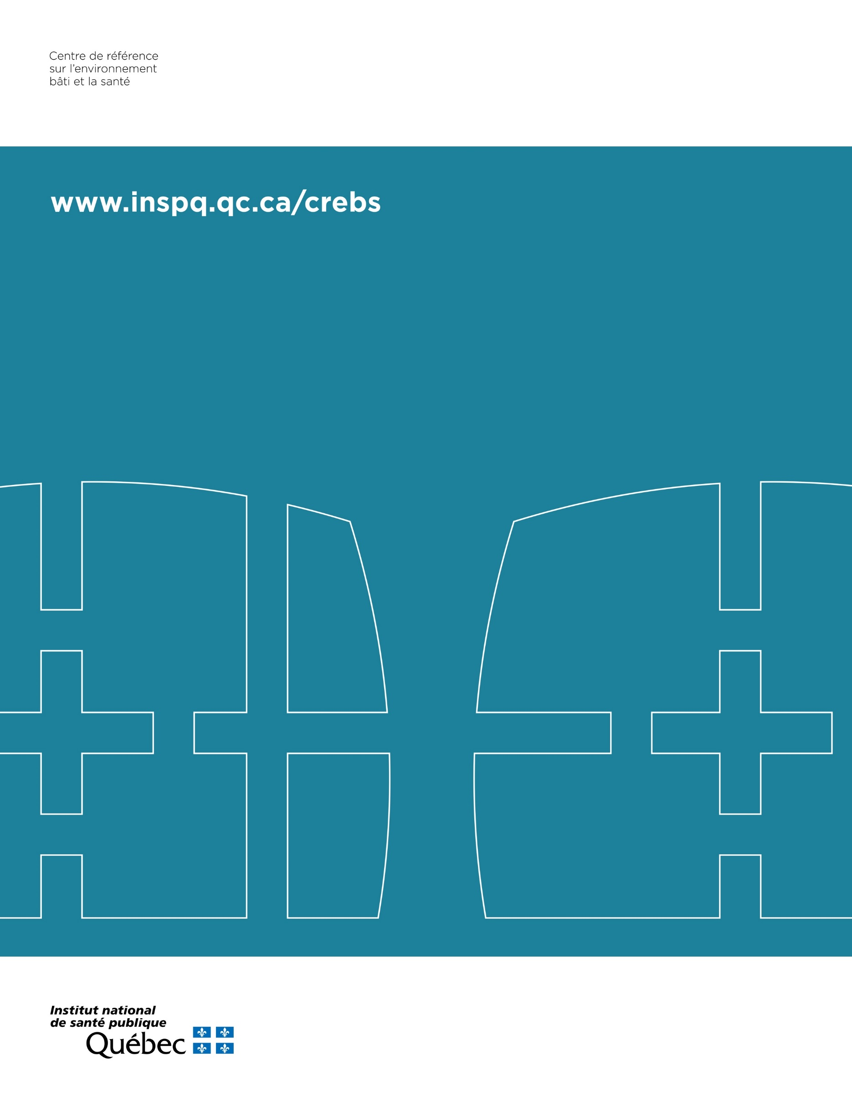

Source : ESCC 2010 sur le vieillissement. http://www.statcan.gc.ca/imdb-bmdi/instrument/5146_Q1_V2-fra.pdf. Nous avons retiré les jus de fruits car, selon Carole Blanchet : « on tend de plus en plus à séparer les jus du groupe des fruits et légumes. En France par exemple, les recommandations sur la consommation de fruits et légumes n'incluent pas les jus de fruits. »
Source : adapté du Recensement, 2011. Note : les choix de réponses suivants ont été retirés pour l’enquête de Baie-Saint-Paul : Métro ou métro aérien, Train léger sur rail, tramway ou train de banlieue, Traversier pour passagers.
Source : adapté de l’ESCC, 2010. Pour commencer, en général, diriez-vous que ^VOTRE2 santé est : 1 ...excellente? 2 ...très bonne? 3 ...bonne? 4 ...passable? 5 ...mauvaise? NSP, RF.
Source SA1 à SA4 : Actimètre (document technique), 2007.
Source SA5 et SA6 : adapté de l’Enquête auprès des Montérégiens sur les environnements sains et sécuritaires, 2006.
Source questions SC1 à SC3: enquête sur les vulnérabilités à la chaleur accablante (Bélanger, 2010). Note : La mention « au cours des 12 derniers mois » a été ajoutée par rapport à la version originale pour garder une cohérence dans le questionnaire. Par ailleurs, on veut savoir les effets potentiels en lien avec le domicile et le quartier actuels (et non pas un autre domicile habité il y a 5 ans).
Source questions SC4 à SC6 : adapté de l’enquête sur les vulnérabilités à la chaleur accablante (Bélanger, 2010). Note : les questions de l’enquête sur les vulnérabilités portaient sur la chaleur uniquement donc nous avons adapté pour inclure ici des questions portant sur le froid.
Source : adapté de EQSP 2014-2015 (et adapté de norme ISO/TS 15666). Questions EQSP 2014-2015 : C. Nous allons maintenant parler du bruit ambiant que vous entendez, de diverses sources, lorsque vous êtes chez vous, à la maison. C1_1. Au cours des 12 derniers mois, sur une échelle de 0 à 10, 0 signifiant que le bruit ne vous gêne pas du tout et 10 qu’il vous gêne extrêmement, à quel point le bruit de la circulation routière, par exemple les autos, camions, motocyclettes ou autobus, vous a-t-il dérangé lorsque vous étiez chez vous? Si vous n’êtes pas exposé à cette source de bruit, répondez par «zéro ». Les catégories verbales utilisées à SB 1 correspondent aux catégories d’évaluation numérique suivantes : pas du tout (0+1), légèrement (2+3), moyennement (4+5+6), beaucoup (7+8), extrêmement (9+10). Les sources de bruit suivantes ont été ajoutées par rapport à l’EQSP : SSB5.11 (activités commerciales), SSB5.12 (services publics), SSB5.13 (autre), SSB5.14 (autre).
Source : adapté de EQSP 2014-2015 (et adapté de norme ISO/TS 15666). Note : Dans l’EQSP, les troubles de sommeil associés au bruit sont documentés de façon générale et non par source de bruit. Question EQSP 2014-2015 : C2. En vous référant aux 12 derniers mois, quand vous étiez chez vous, est-ce que le bruit ambiant a perturbé ou dérangé la qualité de votre sommeil (par exemple ne pas réussir à s’endormir ou se faire réveiller?
Source : adapté du questionnaire Santé de l’enquête LARES de l’OMS (2002-2003).
Source : adapté du questionnaire Santé de l’enquête LARES de l’OMS (2002-2003).
Source : adapté du questionnaire Santé de l’enquête LARES de l’OMS (2002-2003).
Source (questions SM 1, SM2 et SM3) : adapté du questionnaire Santé de l’enquête LARES de l’OMS. Note importante : Tous les identifiant à cette question (et tous les autres du questionnaire) correspondent à ceux du questionnaire Santé adulte

